Копія
Україна | 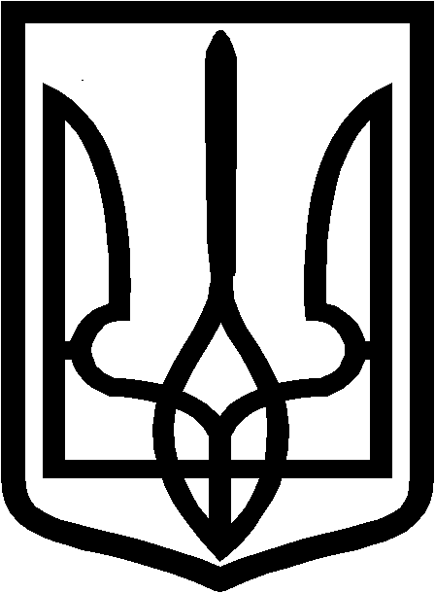 | UKRAINE

УРАЛО-КАВКАЗЬКА СЕЛИЩНА РАДА МІСТА КРАСНОДОНА
ЛУГАНСЬКОЇ ОБЛАСТІ

Шостого скликання
Одинадцята сесія

Р І Ш Е Н Н Я

11.01. 2012 року № 11/121 смт Урало-Кавказ

«Про дозвіл на отримання позички»

Для забезпечення виконання захищених статей видатків селищного бюджету , керуючись ст.26 Законом України «Про місцеве самоврядування в Україні), Урало-Кавказька селищна рада

Вирішила:
- Дозволити виконавчому комітету селищної ради отримати кредитні ресурси в органах Державного казначейства та покриття тимчасового касового розриву між додатками та видатками селищного бюджету в
сумі 150315 гривень.
2.Контроль, за виконанням рішення покласти на комісію з питань планування бюджету та фінансів (Воронкіну А.П.)

Селищний голова: М.А.Томілін

Вірно.
Секретар селищної ради : Л.В.Мирошниченко

